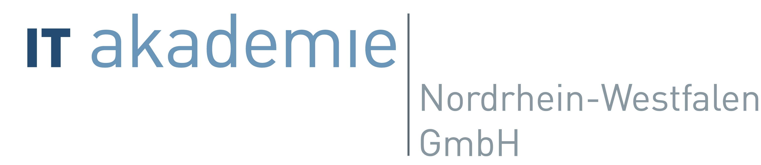

Antrag für die betriebliche Projektarbeit

IT Security Coordinator

Antragsteller: Frederik Hermanns  Bavierstr.23  40699 Erkrath | Ausbildungsbetrieb:  IT-Akademie Nordrhein-Westfalen GmbH  Im Mediapark 6b  D - 50670 Köln

Projektbezeichnung: Absicherung einer bestehenden IT-Infrastruktur mit LDAP/Kerberos

Kurze Projektbeschreibung: Visual Magix kreiert visuelle Effekte und deckt den Bereich vom Deep-Compositing bis hin zu 3D-Animation und 3D-Effekten ab.

Das kleine Unternehmen besteht zurzeit aus 3 Mitarbeitern, die alle in unterschiedlichen Spezialbereichen tätig sind und zusammen Komplettlösungen für den Bereich visuelle Effekte und Animation anbieten.Visual Magix wurde 2016 gegründet, doch die Firmengründer beschäftigen sich schon seit Ihrer Kindheit mit der Filmwelt und haben schon früh eigene Projekt umgesetzt.

Der nächste Schritt war für das Unternehmen der Aufbau einer eigenen IT-Infrastruktur, in der mehrere Rendercluster aufgebaut wurden, um durch die enorme Rechenkapazität Filmsequenzen schneller und effizienter rendern zu können. Außerdem sollten durch Storage-Systeme alle Daten zentralisiert verwaltet und abgesichert werden, wie Kamerahrohdaten, hochauflösende Texturen oder Filmdaten.

Da das Thema IT-Sicherheit einen immer stärkeren Fokus bekommt für das Unternehmen, um die Infrastruktur noch weiter und besser abzusichern werden Kerberos als SSO (Single Sign On) und LDAP eingeführt und implementiert. Verbindungen zu den Servern, Storage-Systemen und der sonstigen Hardware im Unternehmen wird ohne weitere Absicherung alleine durch Benutzername und Passwort sichergestellt. Es gibt keine zusätzliche Absicherung. Um sicherzustellen, das auch nur autorisierte Personen Zugriff auf die IT bekommen, soll ein zusätzlicher Sicherungsmechanismus mit LDAP und Kerberos geschaffen werden.

Kerberos harmoniert exzellent mit LDAP und beide bieten schon standardmäßig Schnittstellen zum Einbinden des jeweils anderen Protokolls/Dienstes an, um eine Infrastruktur weiter abzusichern.

Zur Realisierung des Vorhabens wird ein Server benötigt, auf dem der Kerberos-Server als einziger Dienst. Dies dient dazu andere Schwachstellen die durch zu viel Software entsteht auszuschließe läuft. Dies geschieht ebenfalls mit dem LDAP-Server der auch auf einem getrennten Server läuft. Die Server sollen wie die komplette Infrastruktur aufgesetzt werden mit CentOS7 als Betriebssystem. Durch diesen Vorgang wird eine Benutzerverwaltung mit Single-Sign-On aufgebaut. Sämtliche Zugänge zu den Servern, aber auch zur Firewall und anderen kritischen Punkten im Unternehmen werden dadurch abgesichert.

Nach Implementierung und Konfiguration von LDAP und Kerberos, werden zum Schluss Kerberos-Clients auf dem Server installiert und jegliche Hardware wie Firewalls und Storage-Systeme in das LDAP/Kerberos-System eingebunden.

Zur Verifizierung der Funktionalität, wird ein Testbenutzer erstellt mit entsprechenden Berechtigungen und Richtlinien, der sich per Kerberos-Ticket mit dem Authentifizierungsserver verbindet.

Nach dem erfolgreichen Testlauf, wird die gesamte IT-Infrastruktur in das Gesamtpaket LDAP/Kerberos eingebunden. Die komplette Einbindung in die IT-Infrastruktur, wird nicht Bestandteil des Projektes sein.

Durchführungszeitraum: | Projektverantwortliche(r) im Ausbildungsbetrieb:
von: 25.03.2017 | Name | Vorname | Tel.-Nr.
bis: 30.05.2017 | Hermanns | Frederik | 015785629711

Antrag für die betriebliche Projektarbeit (Seite 2)

Projektphasen mit Zeitplanung in Stunden:

1. Projektdefinition, Gesamt Stunden: 20h
- Ausgangssituation, Std: 5h
- Projektauftrag, Std: 2h
- Projektumfeld, Std: 2h
- Prozessumfeld, Std: 3h
- Projektschnittstellen, Std: 3h
- Projektziele, Std: 5h

2. Projektplanung, Gesamt Stunden: 40h
- Ist Aufnahme, Std: 2h
- Ist Analyse, Std: 2h
- Soll Konzept, Std: 4h
- Risikoanalyse Qualitätsmanagement, Std: 4h
- Produktauswahl, Std: 12h
- Kostenplanung und Wirtschaftlichkeit, Std: 8h
- Checkliste erstellen, Std: 8h

3. Projektdurchführung, Gesamt Stunden: 80h
- Aufbau und erste Inbetriebnahme der Hardware, Std: 4,5h
- Installation der Software, Std: 0,5h
- Konfiguration der Software, Std: 69h
- Konfigurieren des Testnutzers, Std: 6
- Abschlusstest, Std: 6h
- Überprüfen der Checkliste, Std: 4h

4. Projektabschluss, Gesamt Stunden: 60h
- Soll/Ist Vergleich, Std: 2h
- Erstellen der Dokumentation, Std: 50h
- Abschlussbericht, Std: 3h
- Abschlusspräsentation, Std: 2h
- Abnahme, Std: 1h
- Fazit, Std: 2h

Gesamtdauer: 200h

Geplante Dokumentation zur Projektarbeit:

Unterstrichene Positionen sind Dokumentationen, die nicht von mir erstellt werden, sie dienen aber der Klarheit und dem Gesamtverständnis des Projektes.

Geplante Hilfsmittel zur Präsentation (zutreffendes unterstreichen):

Flipchart Overheadprojektor Pinwand

andere Präsentationsmittel | PC und Beamer
 | (sind vom Prüfungsteilnehmer funktionsfähig mitzubringen)

Ort, Datum  Düsseldorf, den 12.03.17 |  | Unterschrift des Prüfungsteilnehmers

vom Prüfer auszufüllen

Der Antrag für die Projektarbeit wurde
angenommen: abgelehnt:

Datum:

Betreuer/in:

